商城县卫健委召开我委2023年第二季度

第一次社会信用体系建设业务培训会
4月27日上午，商城县卫生健康委在商城县妇幼保健院召开我委2023年第二季度第一次社会信用体系建设业务培训会，县卫健委信用体系建设具体负责人及该院部分医务人员参加了此次会议。
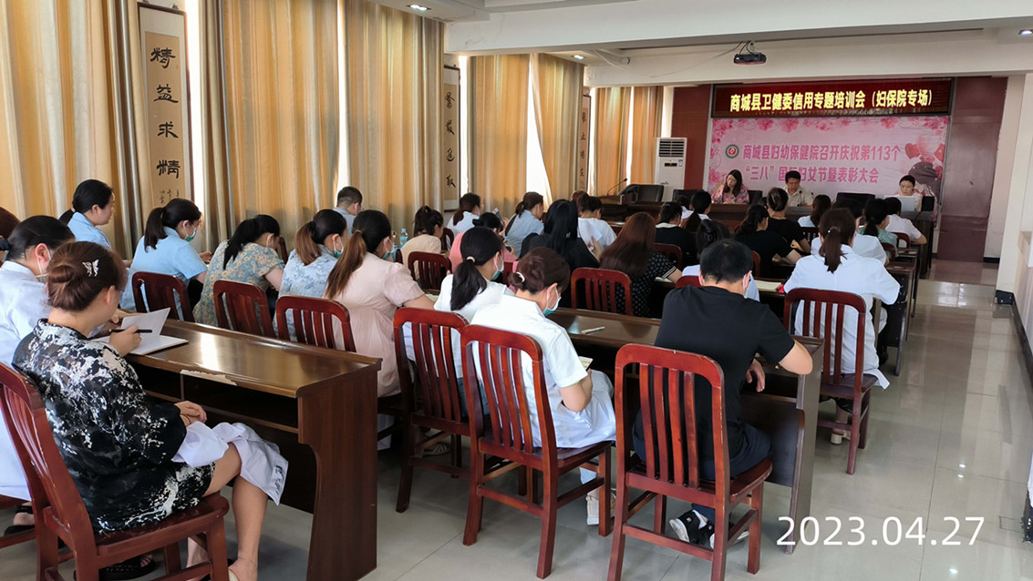
会上，卫健委信用体系工作牵头负责同志通报了我委2023年第一季度信用信息归集、加大信用宣传氛围等工作情况。并就开展信用体系建设工作的重要意义等进行了深入浅出的讲解。结合卫生健康工作职能和工作实际，逐项进行了剖析，整个培训具有极强的操作性和针对性，取得了良好的培训效果。
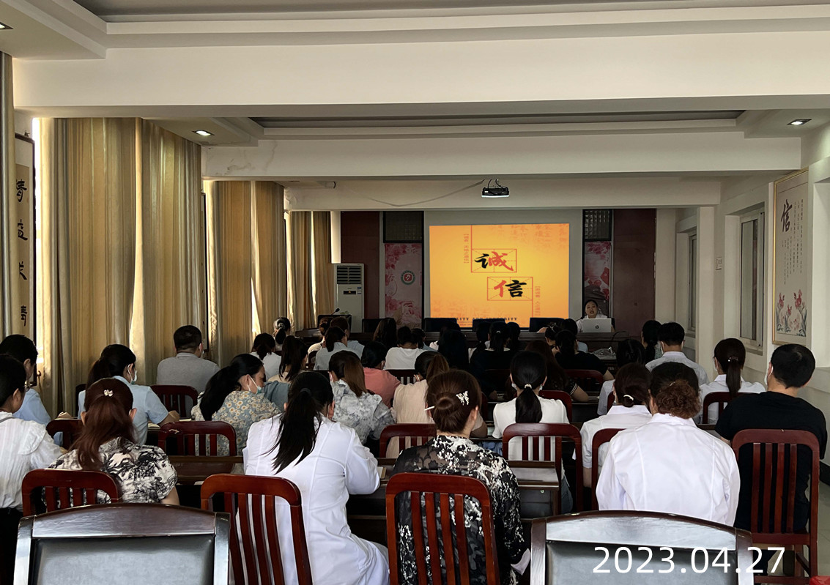

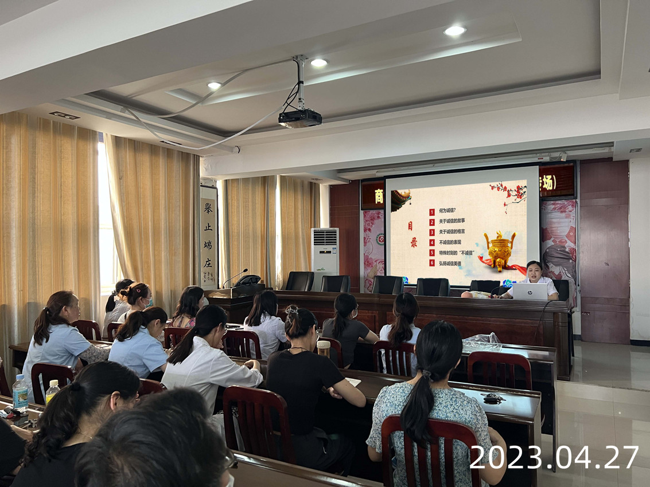

此次培训对下一步全系统完善信用工作的目标和路径，各有关部门提高站位，增强做好社会信用体系建设工作的责任感和使命感，提高信用建设工作能力和水平具有重要的意义。
签到表：

